**POLOVODIČOVÉ PAMĚTI**

*Jisté věci jsou čistě bonusové a nebudou chtěny u maturity. Tyto věci jsou na poslední pro ty, co je to zajímá.*

Polovodičové paměti se skládají z **paměťových buněk**. Paměťová buňka je tvořena integrovanými součástky nebo obvodem, umožňující trvale nebo dočasně vyvolat dva stavy (0 nebo 1). Každá základní paměťová buňka má kapacitu 1 bit. Podle toho, čím je paměťová buňka tvořena se mění vlastnosti polovodičové paměti.

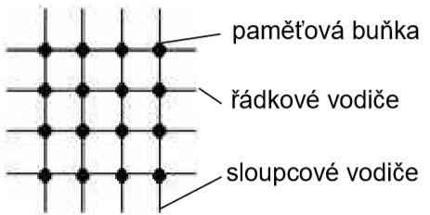Paměťové buňky jsou na polovodičovém čipu uspořádány maticově (tvoří mřížku).

Umístění každé paměťové buňky je určeno řádkovým a sloupcovým vodičem. **O adresování (nalezení)** příslušné buňky v paměti **se stará** **paměťový řadič**, jehož úkolem je řídit proces čtení a zápisu dat.

Polovodičové paměti se dělí z hlediska čtení/zápisu na:

**RWM (Read / Write Memory)**

* umožňují libovolné čtení i zápis dat. Paměti energeticky závislé. Paměti s přímým přístupem (DMA request) se označují jako paměti **RAM (Random Access Memory)**.

**ROM (Read Only Memory)**

* jsou určeny především pro čtení zapsané informace. Jedná se o paměti energeticky nezávislé. Novější verze ROM lze přemazávat

**RAM (Random Access Memory)**

Dělí se podle toho, z čeho je paměťový buňka tvořena.

**SRAM (Static RAM)**

* 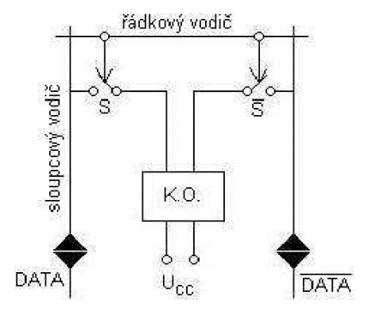Paměťová buňka je tvořena *bistabilním klopným obvodem* *(BKO)*. Stav klopného obvodu 0 nebo 1.
* 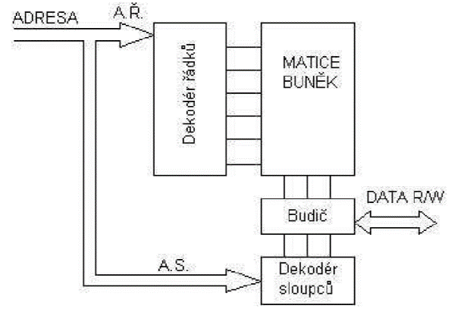Po výběru paměťové buňky (dekódováním adresy) se řádkovým vodičem sepnou spínače, čímž dojde k připojení paměťové buňky na datové (sloupcové) vodiče. V této chvíli můžeme z buňky číst nebo do ní zapisovat (změnit stav BKO). Při čtení se zkoumá jak skutečná, tak inverzní hodnota (slouží ke kontrole správnosti čtení).
* Jedna paměťová buňka obsahuje minimálně 4 tranzistory (2 tvoří samotný BKO, zbývající řídí proces čtení/zápis).
* Tato buňka je velice rychlá, vyžaduje menší proud než paměť dynamická, avšak fyzicky zabírá na polovodičovém čipu paměti poměrně velký prostor. Jde se tedy o paměti malé kapacity.
* **Využití:** registry, vyrovnávací paměť CACHE.

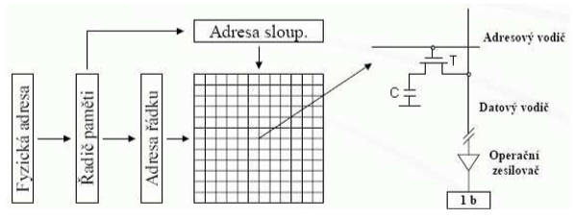**DRAM (Dynamic RAM)**

* Paměťová buňka je tvořena kondenzátorem (ve skutečnosti se využívá **PN přechodu**) a tranzistorem typu **MOSFET**, kterým se řídí nabíjení a vybíjení paměťového kondenzátoru. Hodnoty 0 a 1 odpovídají vybitému a nabitému kondenzátoru.
* **DRAM refresh**
* Protože je paměťová buňka tvořena z kondenzátor, dochází k rychlému samovolnému vybíjení (ztrátě informace). Aby ke ztrátě informace nedošlo, provádí se neustálá obnova dat (refresh). Refresh se provádí po celých řádcích. V okamžiku obnovování informace nelze provádět operace čtení/zápis.
* **Destruktivní paměť při čtení**
* Jelikož je paměťová buňka tvořena kondenzátorem, když se adresovým vodičem otevře kondenzátor, ztratí svojí původní hodnotu, která se musí znovu zapsat
* Kvůli neustálému obnovování dat v jsou paměti DRAM pomalejší při čtení/zápisu než paměti SRAM. Výhodou je menší velikost paměťové buňky na polovodičovém čipu – dosahují tedy větších kapacit než paměti SRAM.
* **Využití:** operační paměť, paměť grafické karty
* **Typy:**
* **SDRAM (Synchronous Dynamic RAM)**
  + Během jednoho impulzu provede **1 operaci** (přenos dat)
* **DDR (Double Data Rate)**
  + 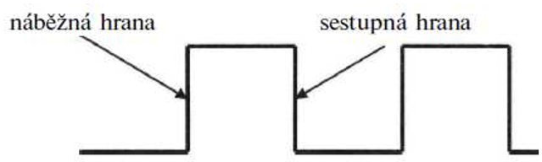Během jednoho impulzu provede **2 operace** (přenos dat)

**Impulz Impulz**

* + **Typy DDR:** DDR, DDR2, DDR3 DDR4

**Historie**

* DIP
* SIPP
* SIMM
* DIMM
* SDRAM DIMM
* DDR DIMM
* DDR2 DIMM
* DDR3 DIMM
* DDR4 DIMM
* SO-DIMM

**Technologie operační paměti**

* **Více kanálový přenos**
* Dual Channel
  + Sloty na RAM paměti jsou ve většině případů v párech po dvou a každý pár má jednu svoji linku k severnímu mostu a o tu se navzájem dělí. Takže je lepší mít 2x 16GB než 1x 32gb.

**Parametry RAM pamětí**

* **Kapacita** – xGB, **Konfigurace** – Dual Channel | Triple Channel, **Latence** – 15-16-16-35, **Frekvence** – x MHz, **Napětí** – x V

**ROM (Read Only Memory)**

Energeticky nezávislé paměti. Dělí se do dvou hlavních skupin:

1. ROM, PROM – po naprogramovaní nelze změnit obsah paměti
2. EPROM, EEPROM, Flash ROM – paměti lze omezeně přeprogramovat (změnit obsah)

**ROM a PROM (Permanentní paměti)**

* Určené pouze pro čtení
* **ROM**
* 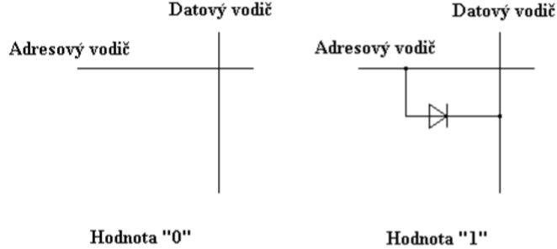Buď jsou vodiče propojený nebo ne (0, 1)
* **PROM** (Programmable ROM)
* 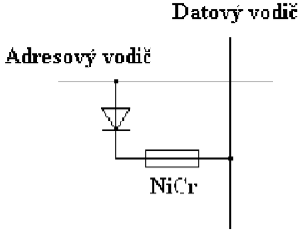Při vytvoření paměti z továrny jsou vodiče propojeny tavnou pojistkou, takže paměť obsahuje samé 1. Při zápisu dat se na místa, kde má být 0 přivede proud. Ten pojistku spálí, takže už nevede žádný proud.

**EPROM, EEPROM a Flash ROM (Mazatelné paměti)**

* **EPROM** (Erasable PROM)
* Možnost naprogramování uživatelem (pouze za pomocí speciálního zařízení = „programátoru“)
* Paměťové buňky realizovány pomocí **unipolárních tranzistorů** (odizolovaný kondenzátor)
* 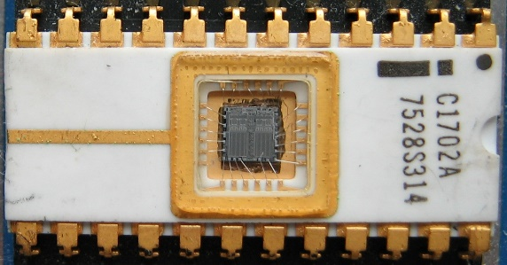Data se dají smazat **UV zářením** (např. sluneční záření)
* **EEPROM** (Electrically Erasable PROM)
* Jediný rozdíl od EPROM = paměť se maže **elektrickým impulsem**
* **Flash ROM**
* Umožňují přímé čtení i zápis (stejně jako paměti typu RAM)
* Nízká úroveň napájení
* Velmi dobře odolává otřesům/pádům
* Kompaktní velikost
* **Využití:** externí flash disky, paměťové karty, SSD disky (náhrada stávajících pevných disků), atd…
* **Technologie paměťových čipů:**
  + Kolik bitů lze uložit na jednu buňku
  + SLC (Single-Level Cell)
    - 1bit
  + MLC (Multi-Level Cell)
    - 2bity
  + TLC (Triple-Level Cell)
    - 3bity

**Parametry Flash ROM pamětí**

* **Kapacita [GB]**
* **Formát disku** -2,5
* **Druh pevného disku** – Interní
* **MLC | SLC**
* **Rozhraní**

**Asociativní paměť**

* V asociativní paměti je adresa buňky uložena přímo v buňce
* Každá uložená informace má svojí adresa neboli **tag**
* 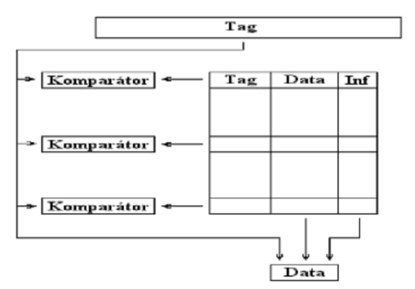Hledání určitého tagu pomocí komparátoru
* Asociativní paměť je velmi rychlá, ale drahá, proto bývá velmi malá

**BONUS (není potřeba umět, pouze pro vlastní zájem)**

„Učit se bez přemýšlení je zbytečné. Přemýšlet bez učení je nebezpečné.“

*—* ***Konfucius*** *čínský učitel, editor, politik a filozof (550 - 478 př. n. l.)*

„Neučíme se pro školu, ale pro život.“

*—* ***Seneca*** *římský filozof (4 - 65 př. n. l.)*

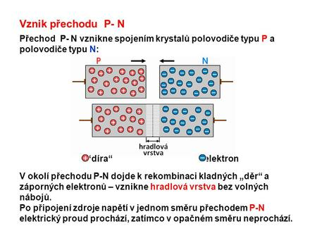[**PN přechod**](http://lucy.troja.mff.cuni.cz/~tichy/elektross/soucastky/jeden_prechod/dioda.html)

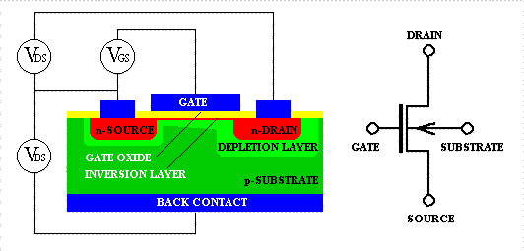[**Transistor MOSFET**](https://cs.wikipedia.org/wiki/MOSFET)

[**Latence RAM pamětí**](https://cs.wikipedia.org/wiki/%C4%8Casov%C3%A1n%C3%AD_RAM)

(cas/frekvence)*2000 = real opozdění (ns)

Latence = 15 – CAS (column access strobe), 16 – tRCD (row address to column address delay), 16 – tRP (row precharge time), 35 – tRAS – cas po jaky je tranzistor otevreny

Příklad rychlosti

internet ping (ICMP) 1 ms